Министерство образования и науки Украины

Донбасская Государственная Машиностроительная Академия

Кафедра АПП

Лабораторная работа

по дисциплине

"Теория автоматического управления"

Выполнил

Проверил

Краматорск

## Тема: Исследование частотных свойств линейных динамических звеньев

Исследуем апериодическое звено I-го порядка. Передаточная функция звена:

, где с

## Теоретический расчет

1. Определение частотных характеристик звена.



Определяем активную и реактивную составляющие:



Зависимость амплитуды от частоты имеет вид



Зависимость угла сдвига фаз от частоты имеет вид



Построим графики АЧХ (рис.1), ФЧХ (рис.2) и АФЧХ (рис.3) звена.

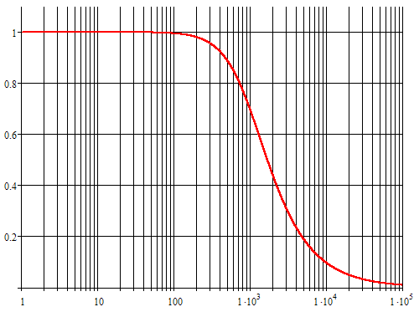

Рисунок 1 - амплитудно-частотная характеристика апериодического звена I-го порядка

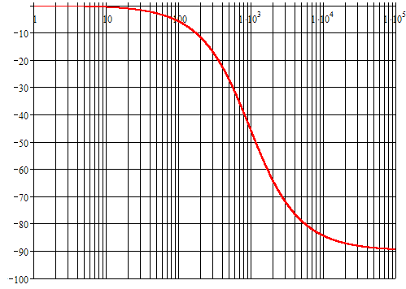

Рисунок 2 - фазо-частотная характеристика апериодического звена I-го порядка.

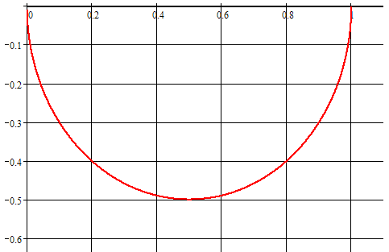

Рисунок 3 - амплитудно-фазовая характеристика апериодического звена I-го порядка.

2) Построим логарифмические частотные характеристики апериодического звена I-го порядка.

Определяем коэффициент усиления звена: K = 1

Кол-во чистых  на низких частотах наклон = 0

|  |  |
| --- | --- |
|  |  |
|  |  |

Определяем сопрягающие частоты:

По полученным результатам строим ЛАЧХ и ЛФЧХ звена (рис.4).

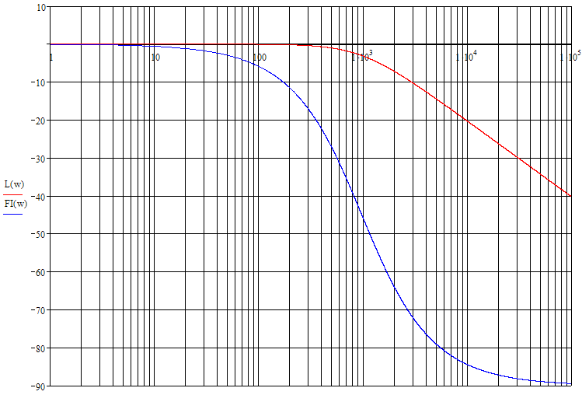

Рисунок 4 - логарифмические частотные характеристики апериодического звена I-го порядка

## Практический расчет

Определим характеристики  и  экспериментальным путем.

Для этого используем измерительный стенд (рис.5).

На вход исследуемого звена подадим синусоидальный сигнал.

Модуль вектора  равен отношению амплитуд выходного и входного сигналов.

Фазовую характеристику получаем путем измерения фазового сдвига между входным и выходным сигналами.

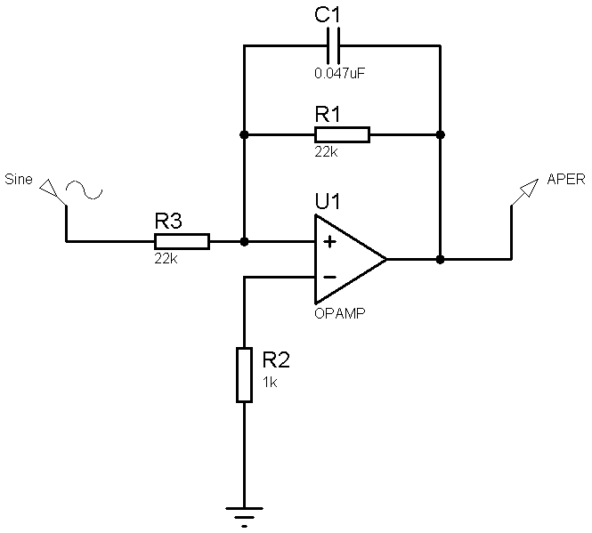

Рисунок 5 - принципиальная схема апериодического звена I-го порядка

Подавая на вход звена синусоидальное напряжение амплитудой 10В и изменяя частоту этого напряжения от 1Гц до 20кГц, производим замеры амплитуды выходного сигнала и величины фазового сдвига.

Для вычисления величины фазового сдвига воспользуемся формулой

,

где  - частота входного сигнала;  - сдвиг фаз во времени;

Результаты измерения заносим в таблицу Таблицу 1.

Таблица 1 - Результаты измерений

|  |  |  |  |  |  |  |  |  |  |  |  |  |
| --- | --- | --- | --- | --- | --- | --- | --- | --- | --- | --- | --- | --- |
|  | 0,001 | 0,02 | 0,08 | 0,15 | 0,4 | 0,8 | 1 | 1,2 | 3 | 5 | 10 | 20 |
|  | 6,28 | 125,6 | 502,4 | 942 | 2512 | 5024 | 6280 | 7536 | 18840 | 31400 | 62800 | 125600 |
|  | -10,35 | -10,28 | -9.54 | -8 | -4,65 | -2,75 | -2,24 | -1,9 | -0,803 | -0,49 | -0,248 | -0,125 |
|  | -0,37 | -7,4 | -27,48 | -43,2 | -67 | -79,2 | -80,64 | -82 | -86,72 | -88,2 | -89,3 | -89,99 |
|  | 10 | | | | | | | | | | | |
|  | 10 | 9,9 | 8,87 | 7,14 | 3,53 | 1,86 | 1,49 | 1,25 | 0,5 | 0,3 | 0,151 | 0,075 |
|  | 1 | 0,99 | 0,87 | 0,714 | 0,353 | 0,186 | 0,149 | 0,125 | 0,05 | 0,03 | 0,015 | 0,0075 |
|  | 0 | -0,09 | -1,2 | -2,93 | -9 | -14,6 | -16,54 | -18 | -26 | -30,5 | -36,5 | -42,5 |

Отобразим на одном графике частотные характеристики, полученные расчетным и опытным способами.

Внешний вид амплитудно-частотной характеристики указан на Рис.6, фазо-частотной характеристики - на рис.7, логарифмических частотных характеристик - на рис.8.

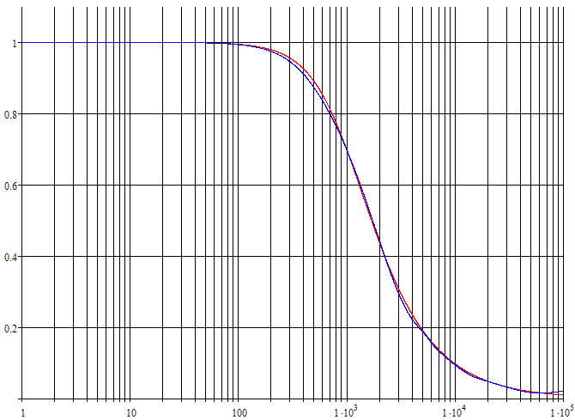

Рисунок 6 - амплитудно-частотные характеристики, полученные расчетным способом (красн) и на практике (син).

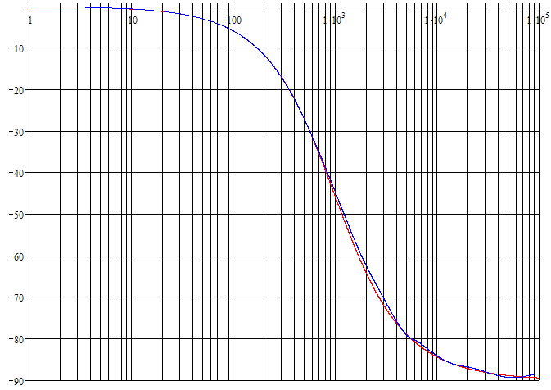

Рисунок 7 - фазо-частотные характеристики, полученные расчетным способом (красн) и на практике (син)

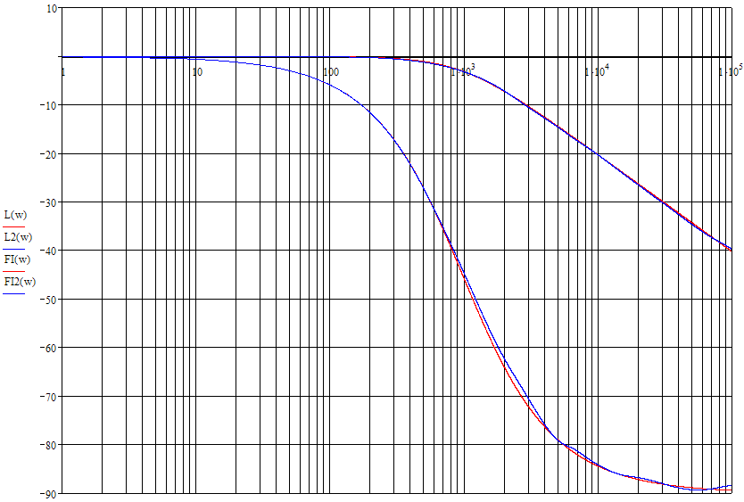

Рисунок 8 - логарифмические частотные характеристики, полученные расчетным способом (красн) и на практике (син).

Вывод: исследовали частотные свойства апериодического звена I-го порядка. Рассчитали его частотные характеристики теоретически и на практике.